简易电路特性测试仪
摘要：本设计实现的简易电路特性测试仪，可以实现对给定三极管放大电路的输入电阻、输出电阻、1KHz信号的增益的测量、频率特性曲线的绘制以及电路故障的自动检测的功能。系统以STM32F407ZGT6 为核心，由 STM32、同相放大器、DDS 模块、ADC模块、衰减电路、检波器、滤波器、串口屏等组成。在串口屏上可以实时显示测量的输入电阻、输出电阻、故障原因等参数，还融合了数字孪生思想，实时显示电路的真实故障状态。装置可以在2s内实现输入输出电阻、1KHz增益的测量以及故障原因的判断，频率特性曲线可以在20s左右完成绘制。
关键词： 电路特性；故障判断；数字孪生

— 、系统方案

方案比较与选择

输入激励信号产生方案
方案一：使用集成DDS模块AD9910或者AD9959产生1K正弦波以及扫频信号。
方案二：使用DDS模块AD9833产生1K正弦波以及扫频信号。
方案选择：方案一的模块软件寄存器配置比较复杂，而且模块功耗较高，不适合轻量化设计；方案二，使用AD9833，寄存器配置简单，输出信号幅度稳定，且模块较小巧，符合题目简易装置的要求，使用方案二。

输入输出信号分析方案
方案一：采用ADC直接采集交流信号，做交流信号分析，算出峰峰值和平均值。
方案二：用高通滤波器和低通滤波器将交流信号与直流信号分开，提升精度。
方案选择：方案一在信号较小且有噪声的情况下峰峰值测不准，方案二提升了交流和直流分量的测量精度。综合考虑软件方案与精度方案，使用方案二。

ADC采集电压方案
方案一：使用STM32的板载ADC采集直流电压，配置4个通道的ADC。
方案二：采用AD7608模块，可以实现八通道同时采样，18位的精度，过采样抗混叠。
方案选择：方案一板载ADC测量直流电压时有10mV左右的波动，测不准电压，稳定性较差，方案二AD7608 18位的输出精度，实测电压波动不超过1mV。综合考虑实现方式与精度，使用方案二。

方案描述
系统框图如图 1所示。本系统以 STM32F407ZGT6 为主控。由AD9833给出激励信号，通过待测电路后，输出信号和输出信号分别经过信号调理电路和检波电路后进入AD7608采集，单片机根据采集到的输入输出信号有效值计算出输入输出电阻、增益以及故障原因。各测量参数和故障判断结果实时在串口屏上显示，串口屏发出扫频信号后，单片机控制AD9833产生1K-250KHz的扫频信号，同时实时计算增益值，并将结果发送到串口屏绘制曲线。

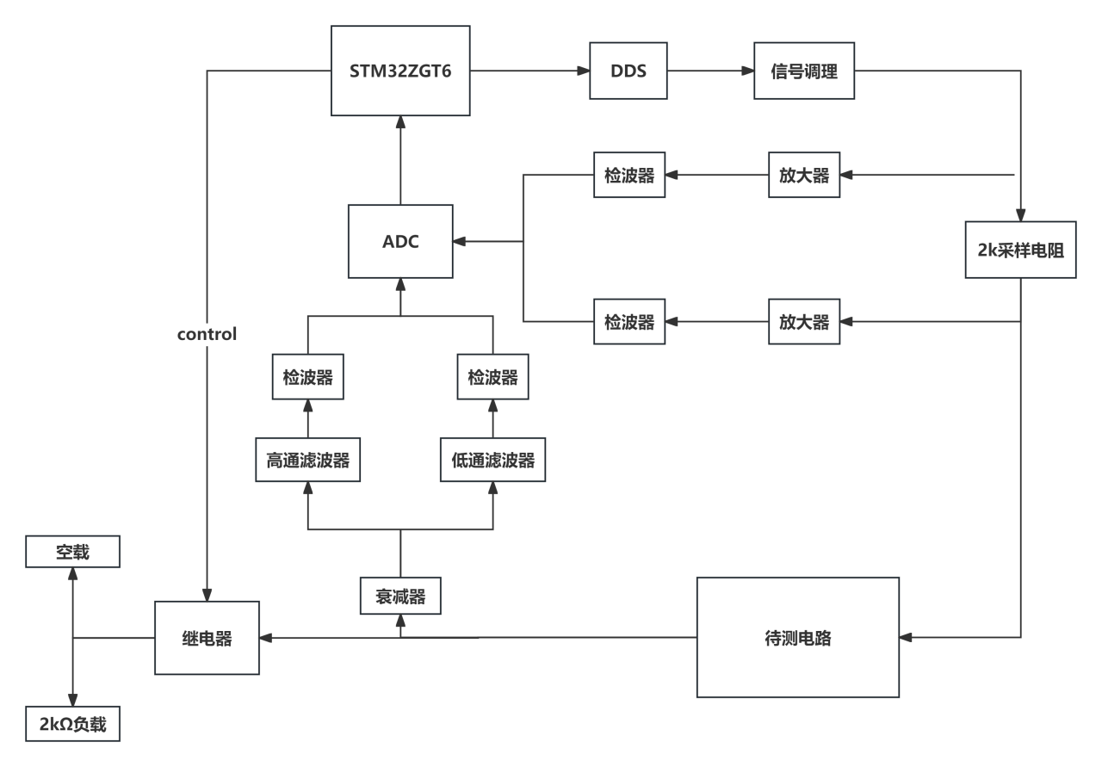

图 1 系统框图

二、理论分析计算

待测参数的计算方法

输入电阻的计算方法
将放大器的输入端等效为一个接地的电阻，在输入通路上串联一个2KΩ的采样电阻$R0$（实际为1986Ω），通过测量输入信号在采样电阻两端的电压和，通过电阻分压公式，就可以得到输入阻抗的表达式为。
为了避免三极管输出信号失真，输入信号的幅度应该尽可能小，实际测试30mV比较合适，那么在采样电阻两端的电压就会很小。我们采用OPA827构成的同相放大器实现对信号的40倍放大，由于实际测试两个放大器的放大倍数近似相同，所以在计算时40被约去，输入阻抗的计算式仍为。

输出电阻的计算方法
输出端通过继电器选通是否带载，在继电器默认状态下，ADC采集输出端空载的信号，在继电器拉高的状态下，ADC采集输出端在2KΩ负载电阻$R1$上的分压。通过电阻分压公式，就可以得到理论输出电阻为。
实际电路中，信号输出端有6-7V的直流偏置，电压跟随器跟随不了，所有我们在同相跟随器的输入端做了一个电阻分压衰减，衰减倍数约为5.381倍。衰减电路的输入阻抗为10KΩ，必须要考虑它的输入阻抗对于测量输出信号的影响，经过理论计算和仿真验证，根据上面公式测量出来的值要乘1.1，即输出电阻计算式为。

增益的计算方法
增益通过输出信号除以输入信号，再取对数即可。由于AD9833在不同频率给出来的信号的峰峰值不一定稳定，所以输入信号我们采用采样电阻后端的真实测量值，输出信号采用空载输出真实测量值,考虑放大器和衰减器的倍数后，电路增益Av的计算式为。

故障方式识别方法
通过仿真和实际电路调试，我们观察并总结了各种故障的特征和现象，并由此来判断故障类型，如图2。
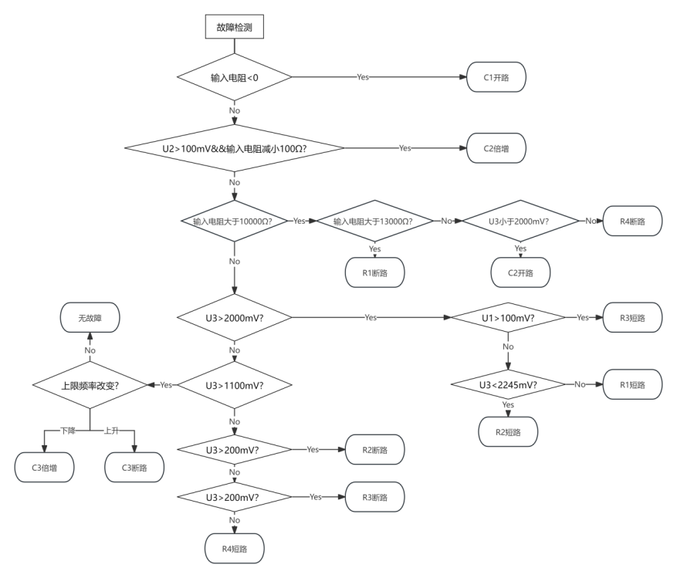

图 2 故障识别逻辑

三、电路与程序设计

电路设计

DDS 电路设计
DDS核心电路如图3所示。使用AD9833芯片，输出信号幅度稳定不失真。

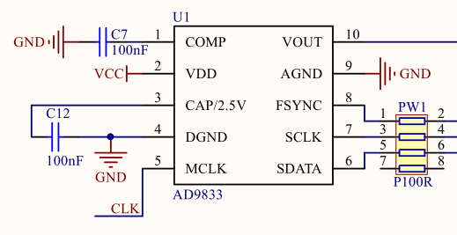

图 3 DAC 核心电路

DDS后端滤波电路如图4所示。使得信号在MHz时仍然不失真且噪声较小，衰减产生信号的谐波和镜像谐波的同时尽可能保持通带的平坦。

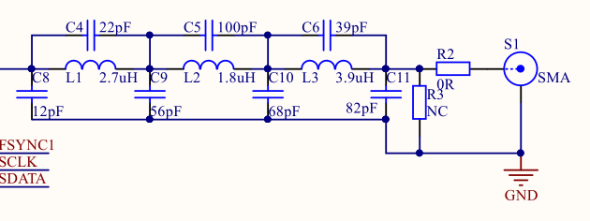

图 4 DDS 后端滤波电路

同相放大电路设计
同相放大电路如图5所示。使用低噪声运算放大器 OPA827，增益为 +40时输出信号在题目要求的频率范围内仍然稳定，低失调电压和低输入电压噪声使得搭建的放大电路具有高精度范围。根据输入信号的幅度和实际测试，设置电路放大倍数为 40，根据芯片数据手册说明选取合适电阻值，实现对信号的放大。

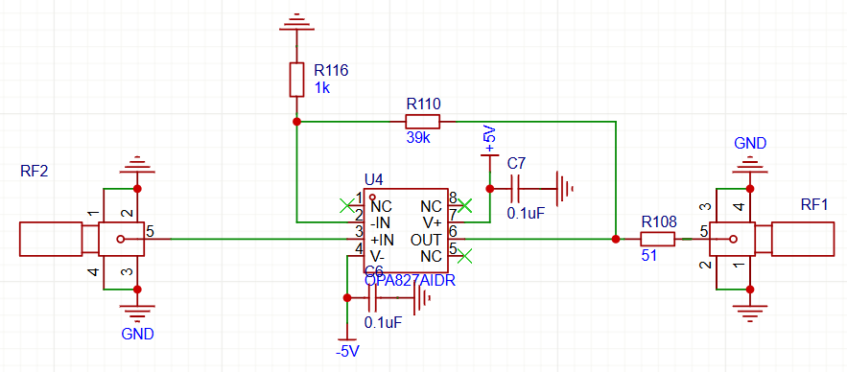

图 5 同相放大电路

衰减器电路设计
衰减器电路如6所示。使用低噪声运算放大器 OPA827，输入端采用20KΩ和5KΩ电阻分压衰减，同相输入端的高阻抗使得衰减器的衰减倍数不受后级电路的影响。

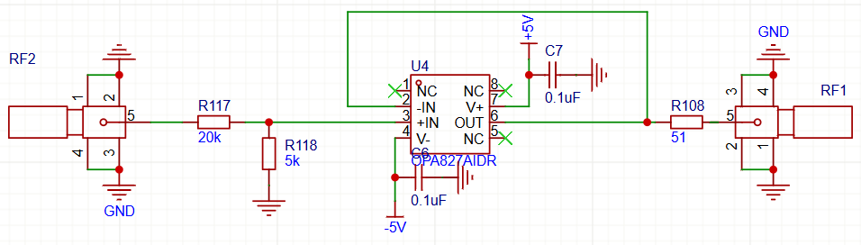

图 6 衰减器电路

程序设计
程序流程图如7所示。程序初始化后，系统开始测量基础参数并检测故障，将结果发送给串口屏，同时等待串口屏的扫频信号，在扫频信号给出后，系统开始测量频率特性并将曲线绘制在串口屏上，完成会之后继续回到测量流程。
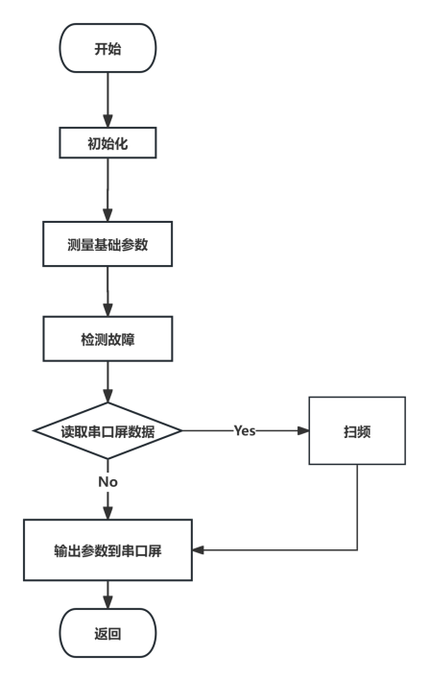

图 7 程序流程图

四、测试方案与测试结果

测试环境
示波器： SIGLENT SDS2504X 型数字示波器；电源： RIGOL DP832 型稳压源；

测试方案

输入电阻测量方案
ADC读取采样电阻两端的电压值，通过采样电阻的阻值（已知）和它的分压，用电阻分压公式即可得到输入电阻，为了保证精度，我们的采样电阻均采用的真实值1986Ω。

输出电阻测量方案
ADC读取继电器拉低和拉高的电压值，就可以得到输出端空载和带载的输出信号的幅度，通过电阻分压公式即可得到输出电阻，考虑到ADC前段衰减器的输入阻抗，通过理论计算和仿真验证引入系数，可以实现输入电阻的准确测量。

增益测量方案
ADC读取采样电阻后的电压（放大器真实输入电压）和空载输出电压，通过输出比输入再去对数即可得到增益。

故障类型判断方案
通过仿真和实际电路检验，得到各部分故障时各个参数的变化，根据各个故障的特征实现对于故障类型的自动判断。

测试结果

基础参数测量结果（4次测量结果）

表 1 基础参数测量 (1KHz输入信号)

输入电阻  /Ω | 输出电阻  /Ω | 1k增益  /dB | 上限频率  /kHz
2825.8 | 2071.4 | 43.1 | 150.0
2802.9 | 2075.2 | 43.1 | 150.0
2807.9 | 2079.5 | 43.1 | 150.0
2810.2 | 2077.6 | 43.2 | 150.0

故障类型判断结果

表 3 故障类型判断测试表

故障类型 | 故障判断 | 时间/s
R1开路 | R1开路 | 0.91
R1短路 | R1短路 | 0.61
R2开路 | R2开路 | 0.56
R2短路 | R2短路 | 1.51
R3开路 | R3开路 | 0.63
R3短路 | R3短路 | 0.55
R4开路 | R4开路 | 0.71
R4短路 | R4短路 | 1.01
C1开路 | C1开路 | 0.59
C1增大 | C1增大 | 1.91
C2开路 | C2开路 | 1.01
C2增大 | C2增大 | 1.23
C3开路 | C3开路 | 0.69
C3增大 | C3增大 | 0.86

测试结果分析
由测试结果可得，我们的基础参数测量均接近理论值，幅频特性曲线光滑且符合实际，各种故障的判断时间均小于2s，系统对于故障的响应较快，而且串口屏可以实现数字孪生，实时显示电路状态，满足题目要求。误差主要来源于噪声影响和硬件性能等。

五、参考文献
- 林钰哲,张成涵宇.简易电路特性测试仪[J].电子制作,2023,31(15):81-85.DOI:10.16589/j.cnki.cn11-3571/tn.2023.15.003.瑞普特, 蔡涛. 无线通信原理与应用 [M]. 电子工业出版社,1999.
- 李申,陈康宁,汪帅,等.基于STM32单片机的简易电路特性测试仪[J].电子制作,2021,(11):59-60+91.DOI:10.16589/j.cnki.cn11-3571/tn.2021.11.020.王贞炎.FPGA 应用开发和仿真 [M]. 北京: 机械工业出版社.2017.
- 杨俊秀,赵文来,孔艳岩.三极管共射放大实验电路频率特性的测试与分析[J].大学物理实验,2024,37(04):12-17.DOI:10.14139/j.cnki.cn22-1228.2024.04.003.
- 陈炜骏,王海平,洪峰,等.基于数字孪生的变换器故障诊断[J/OL].电光与控制,1-5[2025-07-02].http://kns.cnki.net/kcms/detail/41.1227.TN.20250627.1303.002.html.

